ПАСПОРТ ПРОЕКТА

«УЮТНАЯ СТОЛОВАЯ -
ХОРОШИЙ АППЕТИТ»,

ПРЕДСТАВЛЯЕМОГО НА ВОЛГОГРАДСКИЙ ОБЛАСТНОЙ КОНКУРС
«ДЕТСКОЕ ИНИЦИАТИВНОЕ БЮДЖЕТИРОВАНИЕ»
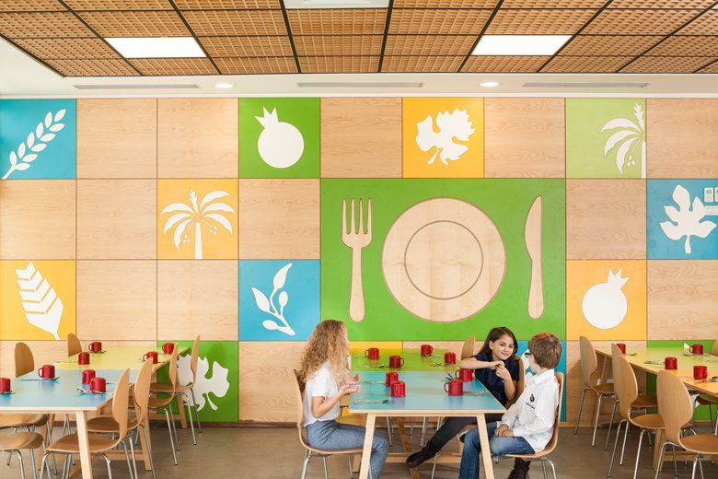

Ст.Качалинская, 2025 г.

1. Наименование проекта
«Уютная столовая – хороший аппетит»

2. Место реализации проекта
Муниципальное образовательное учреждение Качалинская средняя общеобразовательная школа № 2 Иловлинского муниципального района Волгоградской области
403086, Волгоградская обл., Иловлинский р-н, ст.Качалинская, ул. Бахтурова, д.134

Цель проекта: совершенствование организации горячего питания школьников через обновлениематериально-технической базы школьной столовой с учетом требований СанПиН.
Задачи проекта:
- обновить интерьер помещения столовой, используя современные материалы;
- создать комфортные условия дня организации правильного ирационального питанияшкольников.

Описание проблемы
В 1992 году здание интерната было переоборудовано в школьную столовую. И с тех пор капитального ремонта не было. Внешний вид помещения не соответствует современным представлениям об учреждении общественного питания.
Пищевые привычки формируют у детей культуру питания. Поэтому, так важно создавать в столовой пространство, которое будет прививать детям позитивное отношение к еде.
Мы решили сделать ремонт в школьной столовой, чтобы ребятам было приятно и уютно там находиться.
Изучив материалы о ремонте, мы узнали, что в интерьере столовой рекомендуется использовать 2–4 цвета, которые должны не мешать приему пищи. Некоторых цветов стоит избегать вовсе. Например, синий цвет – «несъедобный», и плохо сочетается с едой. А такие яркие как: красный, ярко оранжевый или желтый - излишне возбуждающие цвета.Дизайн нужно подбиратьтаким образом, чтобы создать детям максимально комфортную среду. Для стен желательно выбрать краску зеленого и нежно оранжевого цветов. Зеленый успокаивает нервную систему, ассоциируется со свежестью, овощами и зеленью, оранжевый поднимает настроение и улучшает пищеварение.
Освещениедолжно быть равномерным, без темных зон. Светодиодные лампы нужно подбирать с коэффициентом цветопередачи 8 и выше, оптимальная цветовая температура 3000–4000 К, это теплый или нейтральный свет. Не рекомендуется использовать в школьных столовых люминесцентные лампы.
Изучение ассортимента материалов для ремонта. В образовательных учреждениях должны использоваться безопасные, экологичные материалы. Обязательно наличие сертификатов соответствия, санитарно-эпидемиологического и противопожарного заключений. Кроме того, планируемые к использованию материалы должны быть износостойкими, способными выдерживать многочисленную влажную обработку и дезинфекцию.
Потолок: оптимальные варианты – подвесной, бетонный оштукатуренный или гипсокартонный, окрашенный водоэмульсионной краской.
Пол: плитка с нескользкой поверхностью, паркетная доска или ламинат с высоким классом износостойкости, полукоммерческий линолеум с минимальным содержанием формальдегида.
Стены: самый практичный вариант – покраска латексной водостойкой краской, которая устойчива к чистящим средствам, легко и быстро наносится, также можно использовать декоративные стеновые панели, рельефную штукатурку.

Единый стиль пространства придает ему цельность, атмосферу уюта и индивидуальность. В школьной столовой нужно создавать эстетически привлекательную среду. Одинаковые столы, поставленные в бесконечно длинные ряды, рождают ощущения казенности и безнадежности.
«В зоне с умывальниками перед входом в обеденный зал можно расположить иллюстрированные правила гигиены и мытья рук. Такая инфографика «программирует» мозг и вырабатывает привычку мыть руки перед едой.А благодаря информационным стендам о правильном питании проводить время в столовой будет полезно и поучительно.
Исследование помещения:
Школьная столовая находится в отдельном здании. Помещение состоит из обеденного зала, кухни и коридора. При визуальном осмотре столовой, выяснили, что необходимо:
1) заменить устаревшие деревянные окна и двери на современные пластиковые;
2) выровнять стены и потолок гипсокартоном с последующей покраской для придания эстетического вида;
3) заменить старое изношенное покрытие пола на новый линолеум;
4) заменить старую электропроводку на новую безопасную;
5) заменить устаревшую мебель в обеденном зале (столы, стулья) на новые.
Исследование численности:
В школе обучается 68 человек, в столовой питаются учащиеся с 1 по 11 класс на двух больших переменах, в количестве 60 человек.
Исследование размеров помещения:
Коридор: 6.10 х 2.10 х 2.50
Кухня: 5.80 х 5.00 х 2.50
Обеденный зал: 5.80 х 5.00 х 2.50
Окно: 1.00 х 1.40
Дверь межкомнатная: 2.20 х 0.90
Дверь входная: 1.75 х 1.00
Ожидаемый результат:
в результате ремонта будут:
1. заменены деревянные окна и двери на пластиковые;
2. стены и потолки выровнены гипсокартоном и покрашены;
3. полы покрыты новым линолеумом;
4. заменена проводка и светильники;
5. оформлена зона для мытья рук;
6. закуплена новая мебель в обеденный зал.

Мы надеемся, что долгожданный ремонтсостоится. Наша столовая станет современной и красивой! Она будет еще одним местом притяжения для наших ребят!

5. Объем средств на реализацию проекта
Планируемые источники финансирования:
№ п/п | Виды источников финансирования | Сумма, тыс.руб.
1 | Областной бюджет | 500 000
2 | Доля средств софинансирования за счет бюджета Иловлинского муниципального района | 50 000
 | ИТОГО | 550 000

6. Срок реализации проекта:
Проект реализуется в один этап.
Завершение до 01.12.2025 г.

7. Количество учащихся
образовательной организации по состоянию на 01.04.2025 г:
68 человек

8. ССЫЛКА НА САЙТ
ОБРАЗОВАТЕЛЬНОЙ ОРГАНИЗАЦИИ:
https://kachalinskayasosh2.oshkole.ru/

9. ПРИЛОЖЕНИЕ.
1. Состояние объекта «ДО».
2. Визуализация будущего проекта.
3. Смета проекта с перечнем работ и приобретаемого имущества.

И.о. директора МБОУ Качалинской СОШ № 2 Л.Н.Бушуева

ПРОТОКОЛ
собрания инициативной группы муниципального образовательного учреждения Качалинской средней общеобразовательной школы № 2 Иловлинского муниципального района Волгоградской области
об инициировании проекта.
1. Дата проведения собрания: 1 апреля 2025 г.
2. Место проведения: муниципальное бюджетное образовательное учреждение Качалинской средней общеобразовательной школы № 2 Иловлинского муниципального района Волгоградской области.
3. Присутствовало: 10 человек.
Повестка дня.
1. Направление проекта «Уютная столовая – хороший аппетит» на областной конкурс проектов местных инициатив «Детское инициативное бюджетирование».
Слушали:
1. И.о. директора школы Л.Н.Бушуеву, которая сообщила об участии школы в областном конкурсе проектовместных инициатив «Детское инициативное бюджетирование».
2. Учителя математики Постоеву Ж.В., которая представила разработанный проект «Уютная столовая – хороший аппетит».
Голосовали:
«ЗА» - 10 чел
«ПРОТИВ» - 0 чел
«ВОДЕРЖАВШИЕСЯ» - 0 чел

Секретарь Пудовкина О.Н.
Председатель Бушуева Л.Н.

ЛИСТ
регистрации лиц, достигших 16-летнего возраста, принявших участие в голосовании о направлении проекта на конкурс
№ п/п | ФИО | Роспись
1 | Пудовкин Данила Александрович
2 | Чеботарева Татьяна Николаевна
3 | Постоева Жанна Васильевна
4 | Пудовкина Ольга Николаевна
5 | Филимоненкова Лидия Игоревна
6 | Лозовая Светлана Николаевна
7 | Крылова Лидия Егоровна
8 | Мирколонов Мухаммад Тоирджонович
9 | Бабчинская Вера Юрьевна
10 | Шилина Нина Федоровна

ПРОТОКОЛ
голосования учащихся муниципального образовательного учреждения Качалинской средней общеобразовательной школы № 2 Иловлинского муниципального района Волгоградской области
об инициировании проекта.
1. Дата проведения собрания: 1 апреля 2025 г.
2. Место проведения: муниципальное образовательное учреждение Качалинской средней общеобразовательной школы № 2 Иловлинского муниципального района Волгоградской области.
№ п/п | Наименование проекта | Количество набранных голосов
1 | «Уютная столовая – хороший аппетит» | 51

Участие учащихся в выборе проекта:
удельный вес учащихся, участвовавших в школьном голосовании, в общем количестве учащихся муниципальной общеобразовательной организации – 76%
Состав счетной комиссии;
№ п/п | ФИО | роспись
1 | Пудовкина О.Н.
2 | Кулакова Л.П.
3 | Абрамова С.В.

ЛИСТ
регистрации учащихся, принявших участие в школьном голосовании
№ п/п | ФИО | класс | подпись
1 | Пудовкин Данила Александрович | 11
2 | Ульбиева Хеда Ахмедовна | 11
3 | Филимоненкова Лидия Игоревна | 10
4 | Мирколонов Мухаммад Тоирджонович | 10
5 | Филоновская Анна Николаевна | 9
6 | Попова Маргарита Александровна | 9
7 | Шаповалов Аркадий Артурович | 9
8 | Сартаков Максим Владимирович | 9
9 | Резниченко Тимофей Николаевич | 9
10 | Сухачев Максим Анатольевич | 9
11 | Шакиров Рифат Русланович | 9
12 | Дедюхина Александра Андреевна | 8
13 | Миркалонова Гулджахон Тоирджоновна | 8
14 | Попов Никита Евгеньевич | 8
15 | Зотов Матвей Евгеньевич | 8
16 | Студеникин Максим Александрович | 8
17 | Толочкова Ксения Валерьевна | 8
18 | Хакимов Руслан Денисович | 8
19 | Кошенская Екатерина Александровна | 8
20 | Капустина Карина Евгеньевна | 8
21 | Усков Матвей Дмитриевич | 8
22 | Ракова Валерия Николаевна | 8
23 | Климчук Ксения Григорьевна | 7
24 | Брагина Дарья Сергеевна | 7
25 | Хатуев Хамзат Бекханович | 7
26 | Юшкин Егор Михайлович | 7
27 | Тамберг Алексей Юрьевич | 7
28 | Мавренков Владимир Павлович | 7
29 | Ульбиев Магомед Ахмедович | 7
30 | Гладышева Алеся Владимировна | 6
31 | Витушенко Артем Дмитриевич | 6
32 | Хрипунова Альбина Александровна | 6
33 | Кошенский Алексей Александрович | 6
34 | Чемидронов Арман Владимирович | 6
35 | Симонова Наталья Витальевна | 6
36 | Пудовкин Иван Александрович | 5
37 | Сартакова Снежана Владимировна | 5
38 | Сартакова Анна Ивановна | 5
39 | Полетаева Екатерина Юрьевна | 5
40 | Иванькин Глеб Анатольевич | 5
41 | Асатрян Эрмине Арутюновна | 5
42 | Тихонова Александра Константиновна | 5
43 | Лысенко Дмитрий Иванович | 5
44 | Мамашарипов Фердавс Фарухжонович | 5
45 | Буров Тимофей Александрович | 4
46 | Карпенко Анастасия Денисовна | 4
47 | Мещерякова Валерия Максимовна | 4
48 | Косов Артем Михайлович | 4
49 | Косов Савелий Михайлович | 4
50 | Хрипунов Дмитрий Александрович | 4
51 | Семенихин Василий Дмитриевич | 4

И.о.директора МБОУ Качалинской СОШ № 2 Л.Н.Бушуева

Приложение 3
СМЕТА
№ | Виды работ | Цена | Ед измер | К-во | Стоимость общая
1 | Демонтаж окна | 3.000 | шт | 6 | 18.000
2 | Окно пластиковое | 14.700 (глухое) | шт | 4 | 58.800
2 | Окно пластиковое | 16.200 (открывное) | шт | 2 | 32.400
3 | Отделка откосов окна | 3.000 | шт | 6 | 18.000
4 | Демонтаж двери | 3.000 | шт | 3 | 9.000
5 | Дверь пластиковая | 14.500 | шт | 3 | 43.500
6 | Отделка откосов двери | 3.000 | шт | 3 | 9.000
7 | Проводка | 80 | м | 40 | 3.200
8 | Розетка | 500 | шт | 5 | 2.500
9 | Выключатель | 200 | шт | 3 | 600
10 | Рубильник | 5.000 | шт | 1 | 5.000
11 | Потолочный светильник | 2.000 | шт | 4 | 8.000
12 | Линолеум:  Кухня  Обеденый зал  Коридор | 4.000  4.000  2.000 | Погон. м | 6 м  6 м  6.2 м | 24.000  24.000  12.400
13 | Гипсокартон (на стены и потолок) | 600 | Лист стандарт. | 47 | 28.200
14 | Рейка деревянная под гипсокартон | 1150 | Упк (8 шт по 3 м) | 10 | 11.500
15 | Саморезы | 180 | Упк (200 шт) | 8 | 1.440
16 | Грунтовка | 1200 | ведро | 10х3 | 3.600
17 | Краска | 2000 | ведро | 15х3 | 6.000
18 | Краска для потолка | 1300 | кг | 7 | 1.300
19 | Колер для краски | 180 | шт | 3 | 540
20 | Столы | 8.000 | шт | 6 | 48.000
21 | Стулья | 3.000 | шт | 30 | 90.000
22 | Плинтус напольный | 200 | шт (2.20 м) | 20 | 4.000
23 | Плинтус потолочный | 500 | шт (3.00 м) | 14 | 7.000
24 | Кабель-канал | 700 | шт | 14 | 9.800
25 | Раковина-тюльпан | 6.000 | шт | 3 | 18.000
26 | Кран для раковины | 3.000 | шт | 3 | 9.000
27 | Сифоны для раковины | 1.000 | шт | 3 | 3.000
28 | Фартук под раковины | 2110 | шт | 2 | 4.220
29 | Выполнение работ |  |  |  | 34.500
30 | Табличка с надписью "Проект местных инициатив реализован в рамках подпрограммы "Поддержка местных инициатив населения Волгоградской области" | 1500 | шт | 1 | 1.500
 | ИТОГО |  |  |  | 550.000р

И.о.директора МБОУ Качалинской СОШ № 2 Л.Н.Бушуева

ФОТО «ДО»
Обеденный зал
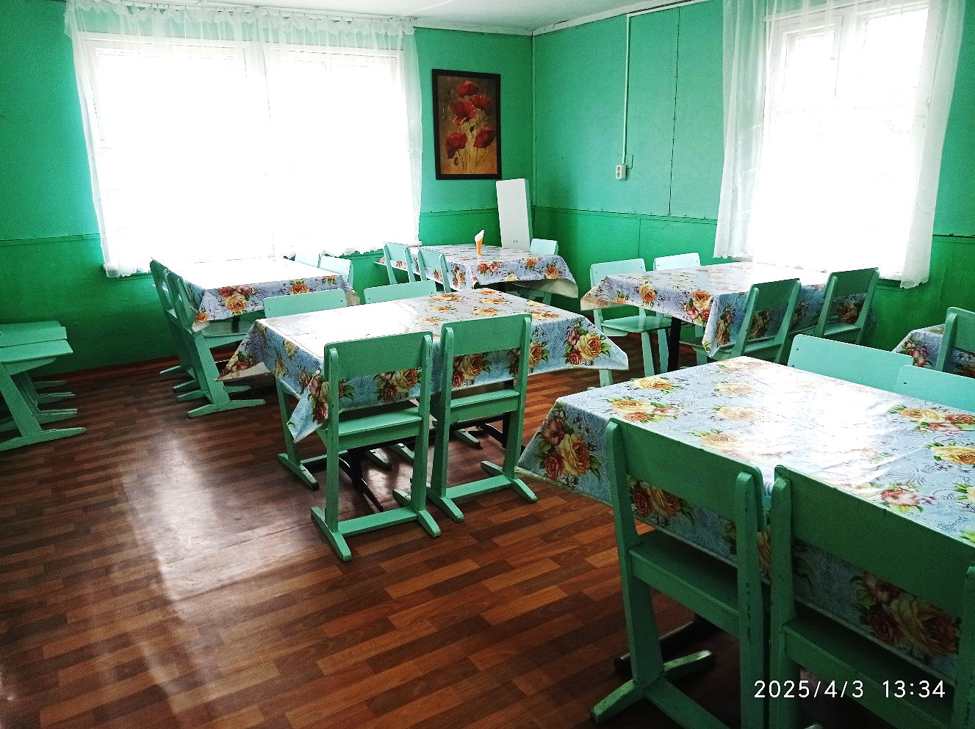

Кухня
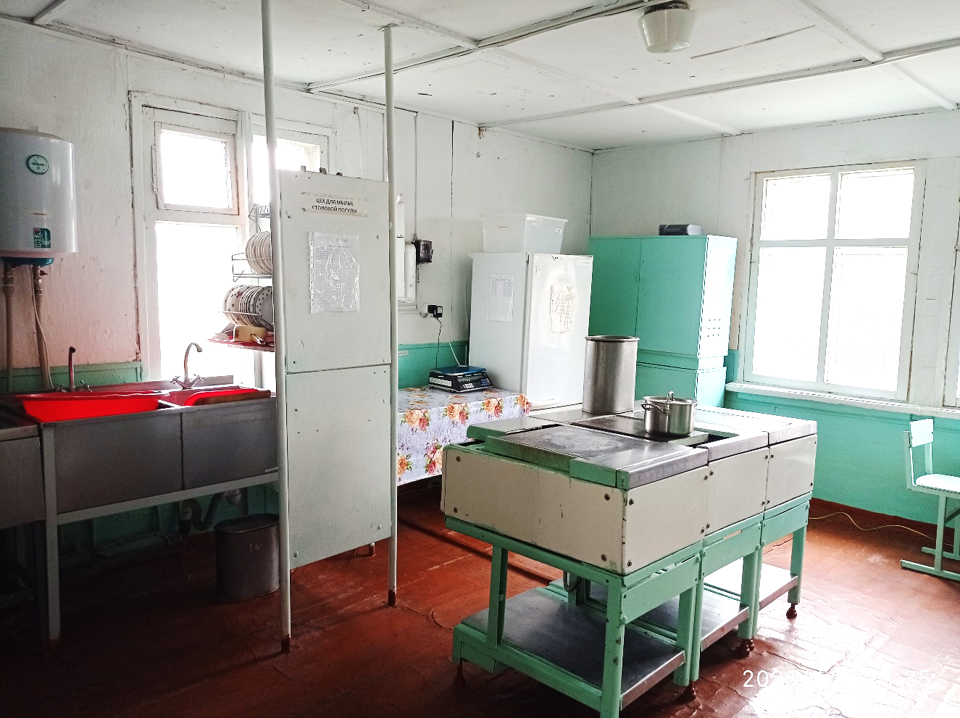
Коридор
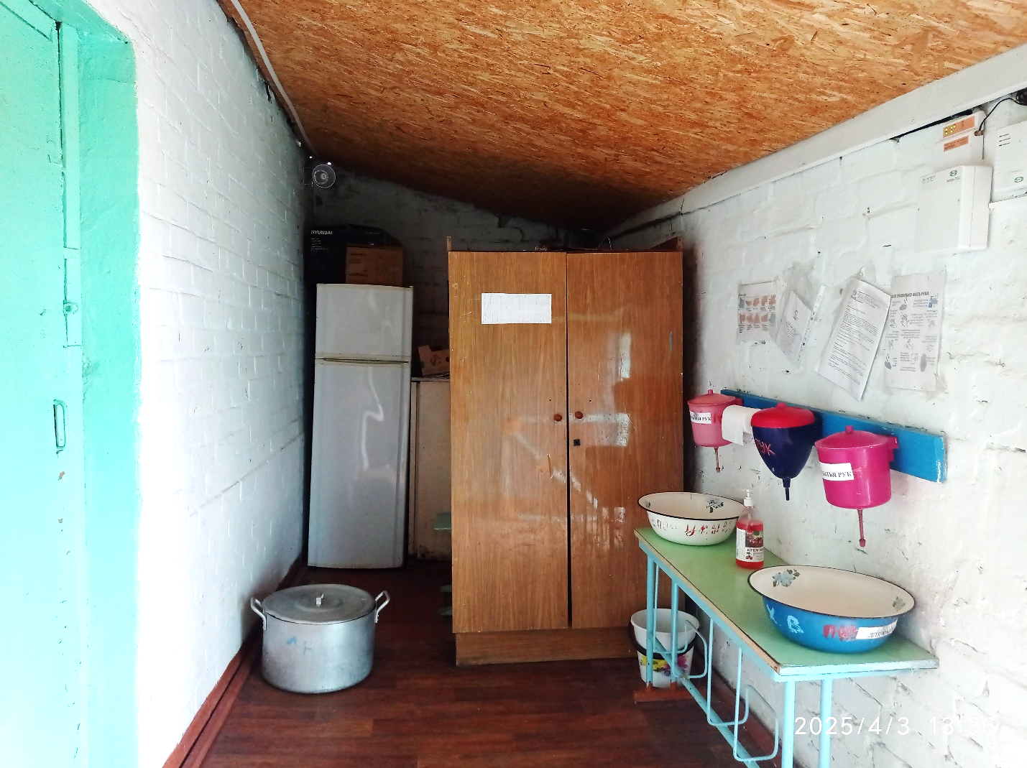

ФОТО «ПОСЛЕ»
